Onderzoek 5 november (WIJK)

Wij zijn voor de tweede keer de Provenierswijk ingegaan om meer onderzoek te doen of mensen producten thuis hebben liggen en of ze hier afstand van willen doen. We hebben veel mensen geïnterviewd in deze wijk die hier ook wonen. Dit zijn wij van tevoren gaan vragen, ook hebben wij aangegeven waarvoor dit onderzoek is.

Het team zijn we gaan splitsen in twee delen om in allebei de gedeelten van de wijk na te gaan wat de bewoners doen. Van tevoren hebben wij vragen opgesteld in een enquête maar die hebben we mensen niet laten invullen. We wilden meer een gesprek voeren met mensen en dat hebben wij ook gedaan, dit zorgt voor een meer vloeiende conversatie en nuttige antwoorden en gesprekken.

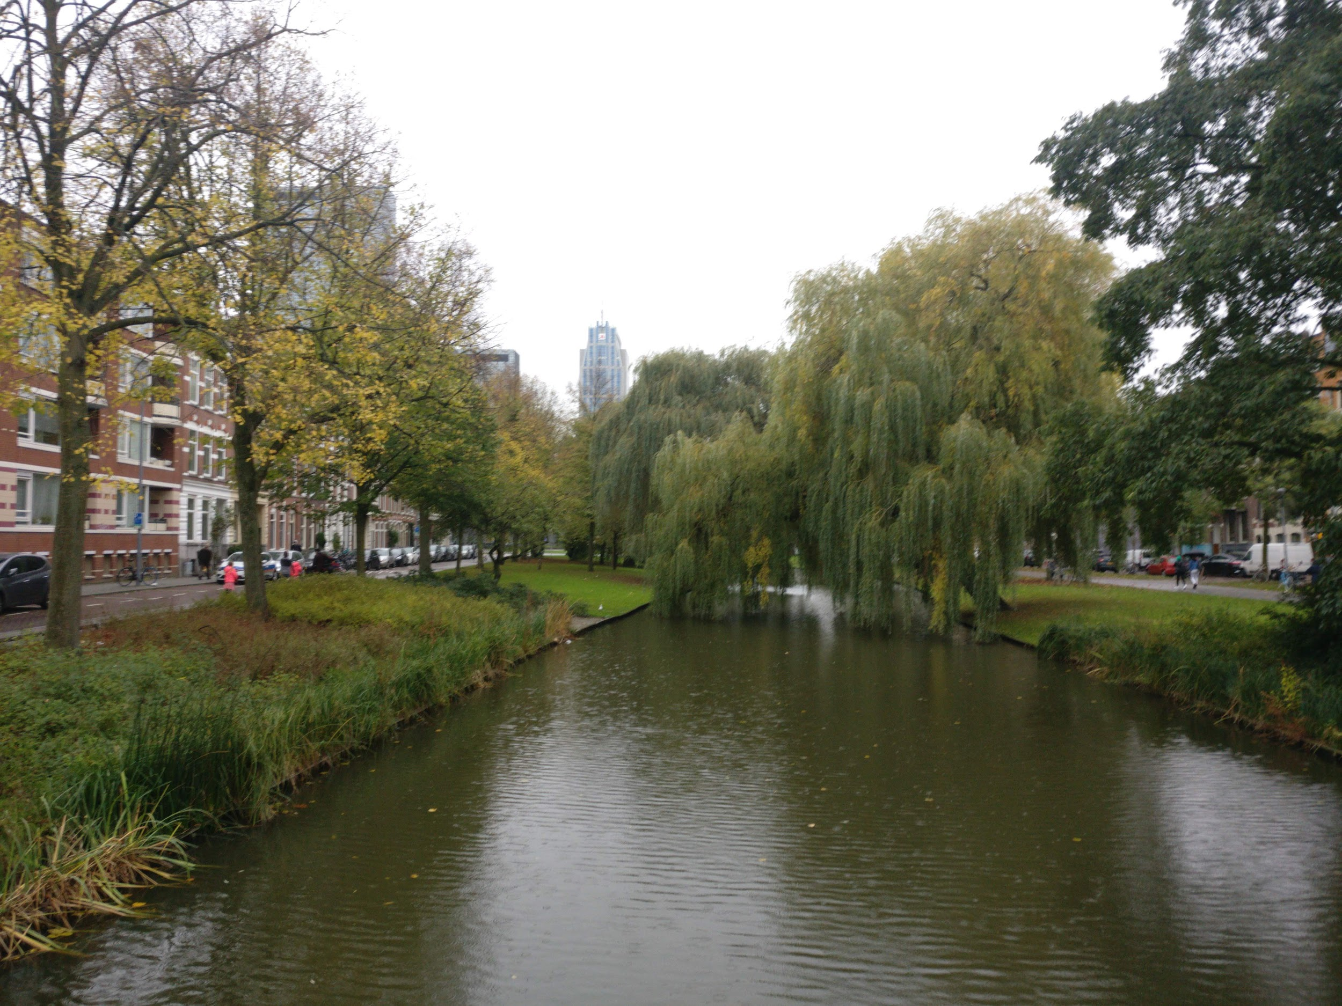
Interview 1:
Deze bewoner liet weten dat hij oude apparaten inlevert bij het milieupark. Mocht het te groot zijn dan laat hij het door de gemeente ophalen. Wel zegt hij dat het soms onhandig is dat het zo lang duurt voordat ze het ophalen. Dit klopt ook omdat op de website van de Gemeente Rotterdam aangegeven staat dat dit wel 10 dagen kan duren.

Interview 2:
Deze meneer was op zoek naar karpers in de beek die tussen de twee gedeeltes van de wijk ligt. Hij had eigenlijk vrij weinig apparaten behalve zijn telefoon en computer. Andere oude apparaten gooit hij eigenlijk bij het grof afval.

Interview 3:
In het interview nummer drie werd door de ondervraagde aangegeven dat privacy en waarborging van zijn gegevens de reden was dat hij geen afstand wilde doen van zijn oude toestellen. Toestellen die je inlevert worden doorgespeeld naar andere landen, en de gegevens op je toestel zijn heel lastig permanent te verwijderen. Hij vertelde dat het hem te veel moeite was en liever niet had dat een willekeurig persoon zijn persoonlijke informatie kan inzien. Om deze reden doet hij het toestel liever in een lade bij de anderen. Ook hebben we hem gevraagd wat hem zou overhalen toch dit toestel terug te geven aan de maatschappij, en hij vertelde dat hij zonder moeite zijn telefoon weg zou gooien als hij zonder moeite zijn privacy kon behouden.

Interview 4:
Deze persoon gaf aan dat zij eigenlijk niet aan het inleveren (voor recycle) van oude apparaten deed. Het gaat meestal mee met de rest van het afval in de grond. Uit dit interview bleek dat deze persoon niet goed wist wat je het beste kan doen met oude apparaten.

Aan de andere kant van de wijk waar ook een inburgering centrum zit en een voedselbank hebben wij ook een aantal mensen geïnterviewd. Het was moeilijk om met deze mensen in contact te komen en in gesprek te gaan omdat ze of de taal niet goed beheersten of niks van ons begrepen. Toch hebben we een paar mensen gevonden die we hebben geïnterviewd.

Interview 5:
Deze vrouw kon niet heel goed Nederlands maar kon ons gelukkig wel duidelijk maken dat als ze oude apparaten had dat ze deze gewoon bij het grofvuil deed. Daarnaast wist ze niet echt af van recycling via het milieupark of andere bedrijven als WeCycle.

Interview 6:
Ook kwamen wij een man tegen die al zijn kapotte of oude ongebruikte apparaten inlevert bij tweedehands winkels waarvoor hij een vergoeding kreeg. Hij zei dat hij dit wel fijn vond omdat hij gelijk van de spullen af was en er nog een paar centen voor kreeg.

Interview 7:
We liepen ook een oude man tegen het lijf die thuis veel oude computers had staan en die daar eigenlijk geen afstand van kon doen omdat hij er veel tijd mee doorgebracht had. Hij zei wel dat hij zijn oude koffiezetapparaat of monitoren in leverde bij de milieustraat of vuilstort.

Interview 8:
Een andere man vertelde ons dat hij z’n ongebruikte oude apparaten altijd eerst probeert te verkopen op marktplaats. Als dit niet lukt levert hij ze in bij de kringloopwinkel. Apparaten die niet meer werkte leverde de man in bij de gemeente

Interview 9:
Een man vertelde dat hij niet zo heel vaak oude apparaten heeft. Wel bewaarde hij altijd laptops en mobieltjes. Als die daar geld voor zou kunnen krijgen zou hij ze wel bij de kringloop winkel inleveren. Apparaten die kapot gaan levert hij meestal terug in bij de winkel waar die ze heeft gekocht.

Stakeholders meenemen in het proces:
Dit is uiteraard niet het enige wat wij gevraagd hebben. Ook omdat we de stakeholders bij proces willen betrekken zijn we gaan vragen van wat ze van het concept vonden en of ze zelf misschien nog oplossingen weten. Ons concept stond op het moment van dit onderzoek nog niet heel vast omdat er veel aannames waren waar het op gebaseerd is. De bewoners ondervraagden waren positief over het feit dat we iets wilden doen voor de wijk.

Niet alleen hebben we bewoners uit de wijk gevraagd hiernaar, maar ook is er een mail verstuurd naar de vereniging van bewoners van de Provenierswijk. In deze mail vragen we eigenlijk of we door middel van wat contact tot een oplossing kunnen komen.

Beste bewonersvereniging van de provenierswijk,
Ik spreek namens een kleine groep studenten van de opleiding Creative Media & Game Technologies.
Wij zijn momenteel bezig in de provenierswijk met een onderzoek over wat bewoners van deze wijk doen met hun oude elektronische apparaten zoals telefoons/huishoudelijke apparatuur wanneer dit niet meer gebruikt word of kapot is.
Wij zien momenteel in de provenierswijk weinig mogelijkheden voor het inleveren of laten ophalen van dit soort apparatuur. En graag willen wij in overleg hierop een oplossing bedenken.
Als creatieve technologen zijn wij dagelijks bezig om over dit soort problemen na te denken en oplossingen hiervoor te zoeken.

Met vriendelijke groet,
Berend Kalberg, Hogeschool Rotterdam.

Conclusie:

Uit onze interviews is gebleken dat mensen vaak toch niet hun oude elektronische apparaten inleveren omdat dit of te veel moeite kost of te lang duurt. Hierdoor doen mensen het eerder bij het grofvuil dan dat ze het laten recyclen. Daarnaast hechten mensen vaak nog waarde aan hun elektronische apparaten in de vorm van geld of bijvoorbeeld hun privacy op hun apparaten zoals een mobiele telefoon waar na resetten nog steeds gegevens teruggehaald kunnen worden. Hieruit blijkt dat mensen graag iets terug willen voor het inleveren van hun oude elektronische apparaten.

Privacy:
Omdat voor sommige mensen hun oude data in de weg staat om hun telefoon in te leveren ben ik hier verder onderzoek in gaan doen. Ik heb gevonden dat er een bedrijf bestaat dat dit soort problemen oplost voor bedrijven, hier gaat het vaak om grote aantallen telefoons en andere producten zoals harde schijven. Het gaat om het bedrijf IT Recycling

Maar omdat dit voor particulieren niet mogelijk is wil ik hier graag iets voor bedenken. Ik heb daarom de hulp ingeschakeld van dit bedrijf om erachter te komen of hun veel vraag krijgen van particulieren met enkele toestellen. Dit heb ik gedaan via mailcontact.

Beste,

Mijn naam is Berend en ik ben student aan De Hogeschool Rotterdam.
Momenteel ben ik onderzoek aan het doen naar de hoeveelheid vraag om voor particulieren telefoondata compleet te verwijderen. Omdat er op jullie website specifiek aangegeven staat dat jullie geen service aanbieden aan particulieren met minder dan 10 telefoons had ik de vraag of hier dan eigenlijk veel vraag naar is?

Ik wil deze service graag aanbieden aan particulieren in Rotterdam die anders hun toestel wegens privacy redenen in een laatje thuis laten liggen.

Graag hoor ik van jullie.

Met vriendelijke groet,
Berend Kalberg.

Door IT Recycling in te schakelen hoop ik erachter te komen of hier veel vraag naar is.

